Hướng dẫn xem lịch trên tài khoản cá nhân
Bước 1: Vào trang web của trường địa chỉ Website: LTTC.EDU.VN

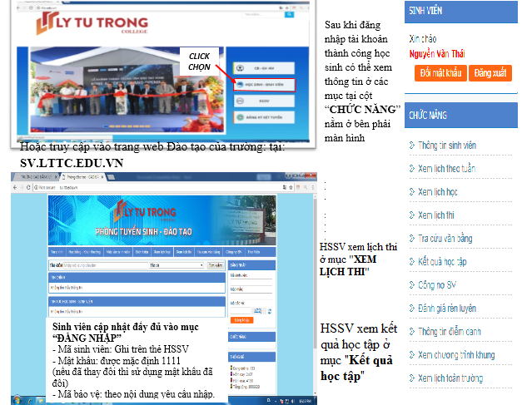

Bước 2: Xem lịch thi
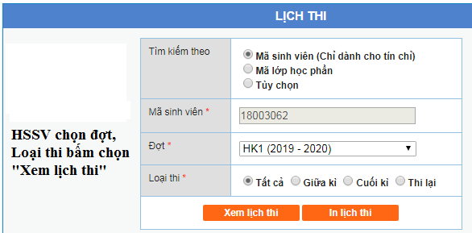
Bước 3: HSSV kiểm tra đủ điều kiện dự thi ở mục “Kết quả học tập” (Kiểm tra xem đủ điều kiện dự thi ở cột ghi chú)


